**UNIVERSIDAD INTERNACIONAL**

**DE LAS AMÉRICAS**

Escuela de Ingeniería Informática

Carrera de Ingeniería de software e Ingeniería en sistemas de información

Curso de IS-12 Programación 2

**Proyecto del curso**

“QA TRACKER”

**Integrantes del grupo:**

Gabriel Monge

Bryan González Durán

**Profesor**

Diego Vera Jiménez

San José, Costa Rica

Abril, 2014

Índice

Introducción 3

Objetivos 4

Objetivo General 4

Objetivos Específicos 4

Alcances 5

Limitaciones 5

Desarrollo 6

Diagrama de clases 6

Diagrama de bases de datos 8

Programación Implementada 9

Mejoras 10

Conclusiones 11

Glosario 12

Bibliografía 13

# Introducción

Como proyecto final del curso de programación ll, en la universidad Internacional de las américas (U.I.A), se solicitó desarrollar una aplicación transaccional para el manejo de usuarios, proyectos, tareas y errores. Se logra desarrollar la aplicación en su totalidad, la misma es una aplicación grafica bastante amigable con el usuario y cumple con todos los requisitos solicitados por el profesor encargado.

# Objetivos

## Objetivo General

-Desarrollar una aplicación transaccional para el departamento de control de calidad de la empresa IS-12 con los conocimientos adquiridos en el curso de programación ll del l cuatrimestre del 2014.

## Objetivos Específicos

-Crear la base de datos necesaria para almacenar la información de los diferentes mantenimientos que debe realizar la aplicación.

-Implementar la arquitectura de programación por capas aprendida y desarrollada durante el curso.

-Desarrollar todos los mantenimientos necesarios para desarrollar la aplicación según los requerimientos de la empresa.

-Generar reportes con base en la información existente en la base de datos.

# Alcances

-Se logra desarrollar el proyecto en su totalidad adquiriendo así un mejor manejo y mayor conocimiento en la programación por capas en el lenguaje java.

-En la aplicación desarrollada, se plantea una interfaz bastante amigable para el usuario, esto para facilitar la interacción del usuario con la aplicación y así se dé una mayor comodidad y facilidad a la hora de utilizarla.

-Gracias a que el proyecto era grupal se logra fomentar la tolerancia, solidaridad entre otras a través del trabajo en equipo.

# Limitaciones

-No existieron limitaciones para la realización de este proyecto.

# Desarrollo

## Diagrama de clases

El diagrama de clases se realizó a través del programa Star UML:

Se creó una clase usuario:



Se creó una clase proyecto:



Se creo una clase Tarea:



Se creó una clase Error:



## Diagrama de bases de datos

El diagrama de bases de datos se realizó a través del programa MySQL:

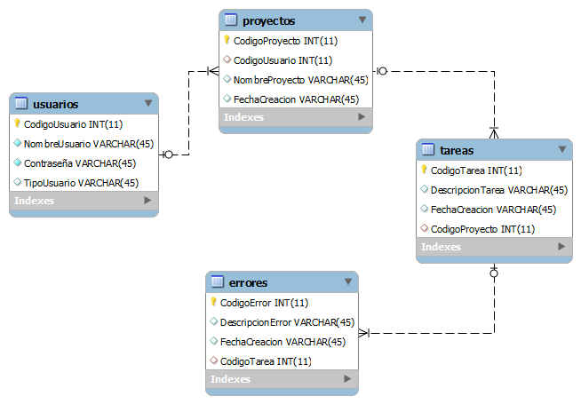

# 

## Programación Implementada

Entre los principales requerimientos que se solicitan en el proyecto, esta realizar una sección de logeo o mantenimiento de usuarios para validar el ingreso al sistema, para desarrollar esta tarea se creó un JFrame de nombre Login, en esta clase se creó un método llamado acceder de tipo void al cual se le envían dos parámetros String usuario y String constraseña estos valores los tomamos de los Text Field, en este método se inicializa la clase MySQL donde se genera una consulta en MySQL desde netBeans, la consulta la guardamos en un String de nombre sql, la misma se la asignamos al resulset res mientras ejecutamos el query, seguidamente se ingresa un res.next() en una condición if, si entra quiere decir que el usuario y la contraseña existen por lo que continua con la vista de mantenimientos y consultas.

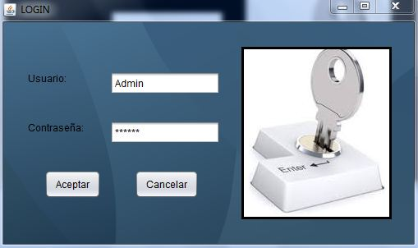

En el presente proyecto se solicita una aplicación que permita realizar una serie de mantenimientos como crear, leer, actualizar y borrar, para poder realizar estas tareas la programación implementada fue la siguiente:

Para los diferentes mantenimientos de usuarios, proyectos, tareas y errores se utilizó la misma estructura pero con diferentes expresiones, cada una de acuerdo con lo solicitado, cuando se pulsa con el cursor el mantenimiento que se desea realizar, la clase ProyectoPrograView de la capa view se conecta con la capa business y así aquí se valida el dato a procesar, si cumple con las condiciones se conecta con la capa data y se realiza el mantenimiento deseado, si no cumple con las condiciones entonces muestra al usuario en la pantalla que surgió un error.

## Mejoras

El actual proyecto se logra terminar con una gran satisfacción ya que se pudo realizar todo lo que se deseó, una mejora que se podría realizar en un futuro seria mejorar un poco la interfaz, haciéndola un poco más dinámica y llamativa para el usuario con más imágenes y quizá colocar un fondo diferente al que el sistema aplica por defecto.

# Conclusiones

Gracias a los conocimientos adquiridos en el curso de programación ll se pudo desarrollar el proyecto con éxito en el lenguaje java, con el IDE NetBeans y además de utilizar el programa MySQL como motor de bases de datos. El análisis de los requerimientos antes de empezar a desarrollar la aplicación fue muy importante, ya que permitió encontrar la mejor solución cumpliendo con todo y así evitar posibles errores que termino en una ganancia de tiempo.

# Glosario

Diagrama de clases: detalles de la clase que son representados como atributos (variables de la clase java) pueden ser de tipo primitivo o relaciones a otros objetos.

MySQL: es un sistema de gestión de bases de datos relacional, multi-hilo y multiusuario con más de seis millones de instalaciones.

JFrame: es una clase de java que se encuentra en la librería javax.swing que encapsula una ventana clásica de cualquier sistema operativo con entorno gráfico.

Star UML: es una herramienta de código abierto para modelado de software.

Clase: una clase de Java es una plantilla donde se definen los atributos y los métodos para los objetos que se van a crear.

Método: un método define una función de la clase, las acciones del objeto.

Void: es un tipo de dato que se utiliza para indicarle a una función que no devuelva ningún valor.

String: es una clase en java, nos permite manejar datos alfanuméricos.

Text Field: un JTextField o campo de texto es un componente utilizado para la captura de datos, prácticamente indispensable para aplicaciones gráficas.

NetBeans: NetBeans es un entorno de desarrollo integrado libre, hecho principalmente para el lenguaje de programación Java.

Query: es una consulta realizada contra una base de datos. Se usa para obtener datos, modificarlos o bien borrarlos.

If: En programación, una sentencia condicional es una instrucción o grupo de instrucciones que se pueden ejecutar o no en función del valor de una condición.

# Bibliografía